 | СОГЛАСОВАНО | УТВЕРЖДАЮ
Заместитель директора государственного бюджетного учреждения здравоохранения «Самарский областной медицинский информационно-аналитический центр» (МИАЦ) |  |  | Руководитель проектов общества с ограниченной ответственностью  «Новософтим» (ООО «Новософтим»)
_________________ А.А. Лемаев  «_____»_______________ 2021 г.  М.П. |  |  | _________________ Ю.С. Сильченко  «_____»_______________ 2021 г.  М.П.

ЕМИАС Самарской области
Руководство пользователя

Этап 2. Выполнение работ по развитию Системы в соответствии с функциональными требованиями п.4 Приложения №5 «Информационное взаимодействие с ФБУН «ЦНИИЭ» в части передачи результатов исследований на наличие возбудителя новой коронавирусной инфекции (COVID-19)» Технического задания

Контракт от «23» ноября 2021 г. № 42/21-ДБУ

Содержание
Перечень терминов и сокращений 3
1 Введение 4
2 Создание направления на отправку результатов исследований 5
3 Проверка результатов отправки 9
3.1 Печать списка исследований 10

Перечень терминов и сокращений
Термин, сокращение | Определение
COVID | COronaVIrus Disease
PDF | Portable Document Format; межплатформенный открытый формат электронных документов
Система, ЕМИАС | Единая медицинская информационно-аналитическая система Самарской области
ЛИС | Лабораторная информационная система
РПН | Роспотребнадзор

Введение
Настоящий документ является руководством пользователя для специалистов, работающих с ЛИС – базовой лабораторией в части интеграции с Роспотребнадзором.
С помощью инструментов Системы выполняются следующие задачи:
- создание направления для отправки результатов на наличие возбудителя COVID-19 в Роспотребнадзор;
- проверка результатов отправки.

Создание направления на отправку результатов исследований
Врач создает направление на отправку результатов.
Для создания направления в рамках приема на лабораторное исследование перейдите в пункт главного меню «Рабочие места/ Дневник». Откроется окно добавления приема (Рисунок 1).
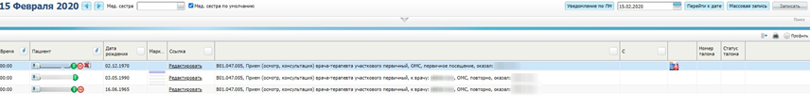
Рисунок 1 – Дневник врача
Нажмите на ссылку «Оказать». Откроется окно «Добавление приема» (Рисунок 2).
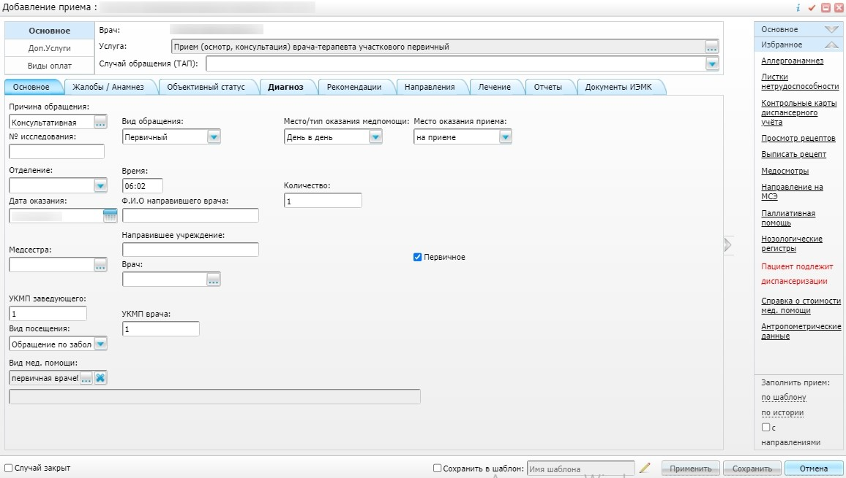
Рисунок 2 – Окно «Добавление приема». Вкладка «Основное»
Для создания направления в окне добавления приема перейдите на вкладку «Направления» (Рисунок 3).
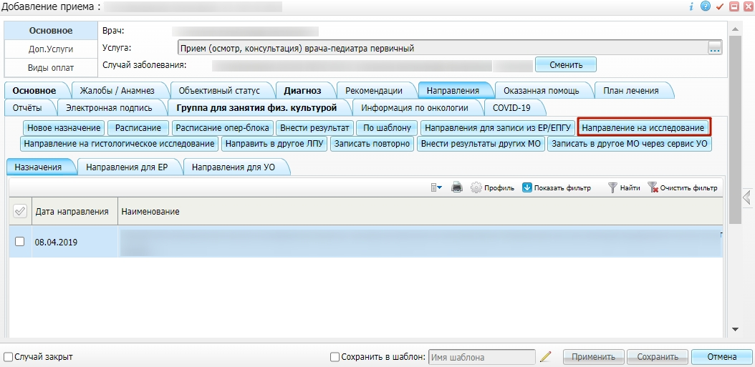
Рисунок 3 – Окно «Добавление приема». Вкладка «Направления»
Нажмите на кнопку «Направление на исследование». Откроется окно «Заказ исследований» (Рисунок 4).
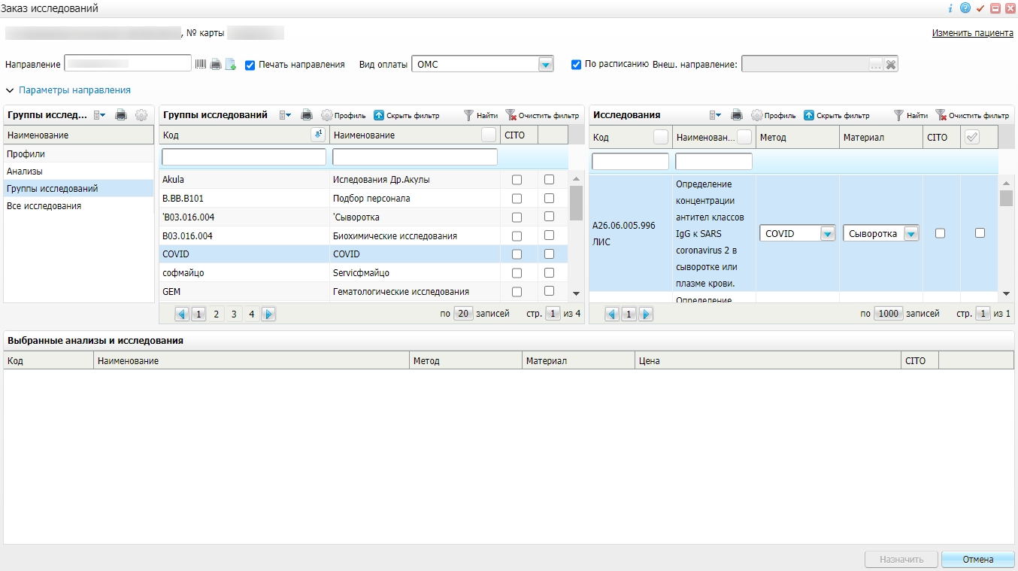
Рисунок 4 – Окно «Заказ исследований»
Заполните поля поиска пациента и нажмите на кнопку «Поиск». Отобразится список пациентов. Нажмите на ссылку «Выбрать».
Примечания
1 Если у пациента нет медицинской карты, Система сообщит об этом и предложит создать новую медицинскую карту.
2 Если нужный пациент отсутствует в списке, нажмите ссылку «Очистить строку поиска» и введите новые поисковые данные. Повторите поиск или нажмите кнопку «Новый пациент».
Выберите необходимое исследование для назначения направления на наличие возбудителя новой коронавирусной инфекции (COVID-19) и нажмите на кнопку «Назначить».
Примечание – Если поле «Печать направления» отмечено «флажком», то далее будет сформирована и выведена на экран печатная форма направления.
Следующие действия осуществляет сотрудник лаборатории.
Для проведения исследования и отправки результатов перейдите в пункт главного меню «Рабочие места/ Лаборатория новая/ Взятие материала». Откроется окно взятия материала (Рисунок 5).
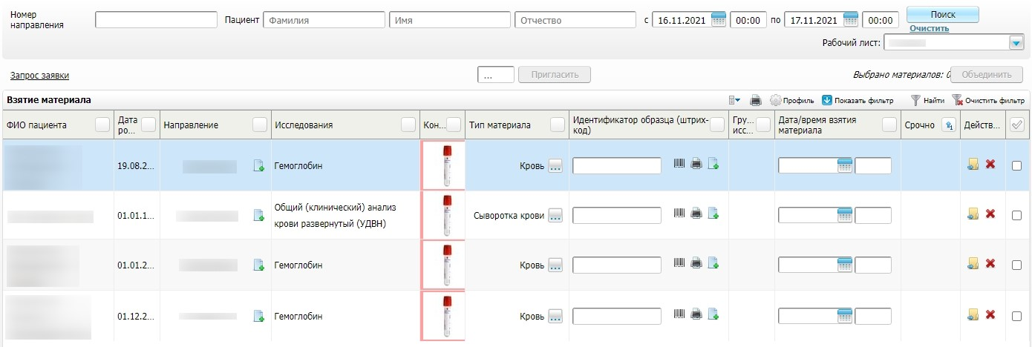
Рисунок 5 – Окно взятия материала
Нажмите на кнопку «Генерация» на записи направления. Нажмите на кнопку «Сохранить» .
Перейдите в пункт главного меню «Рабочие мест/ Лаборатория новая/ Рабочий лист». Откроется окно рабочего листа (Рисунок 6).
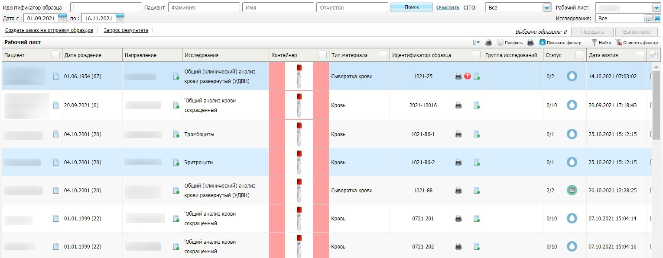
Рисунок 6 – Окно рабочего листа
Заполните поля поиска пациентов и нажмите на кнопку «Поиск».
Вызовите контекстное меню и выберите пункт «Ввод результатов и валидация». Откроется форма «Ввод результатов и валидация» (Рисунок 7).
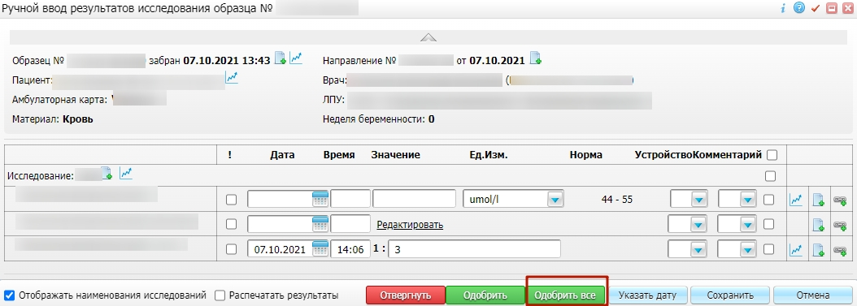
Рисунок 7 – Форма «Ввод результатов и валидация»
Внесите результат исследования в поле «Значение» и нажмите на кнопку «Одобрить все».

Проверка результатов отправки
Проверить результат отправки возможно в ролях «Лаборант» и «Врач».
Для проверки результатов перейдите в пункт главного меню «Учет/ Интеграция с РПН/ Журнал интеграции с РПН». Откроется окно журнала интеграции с РПН (Рисунок 8).
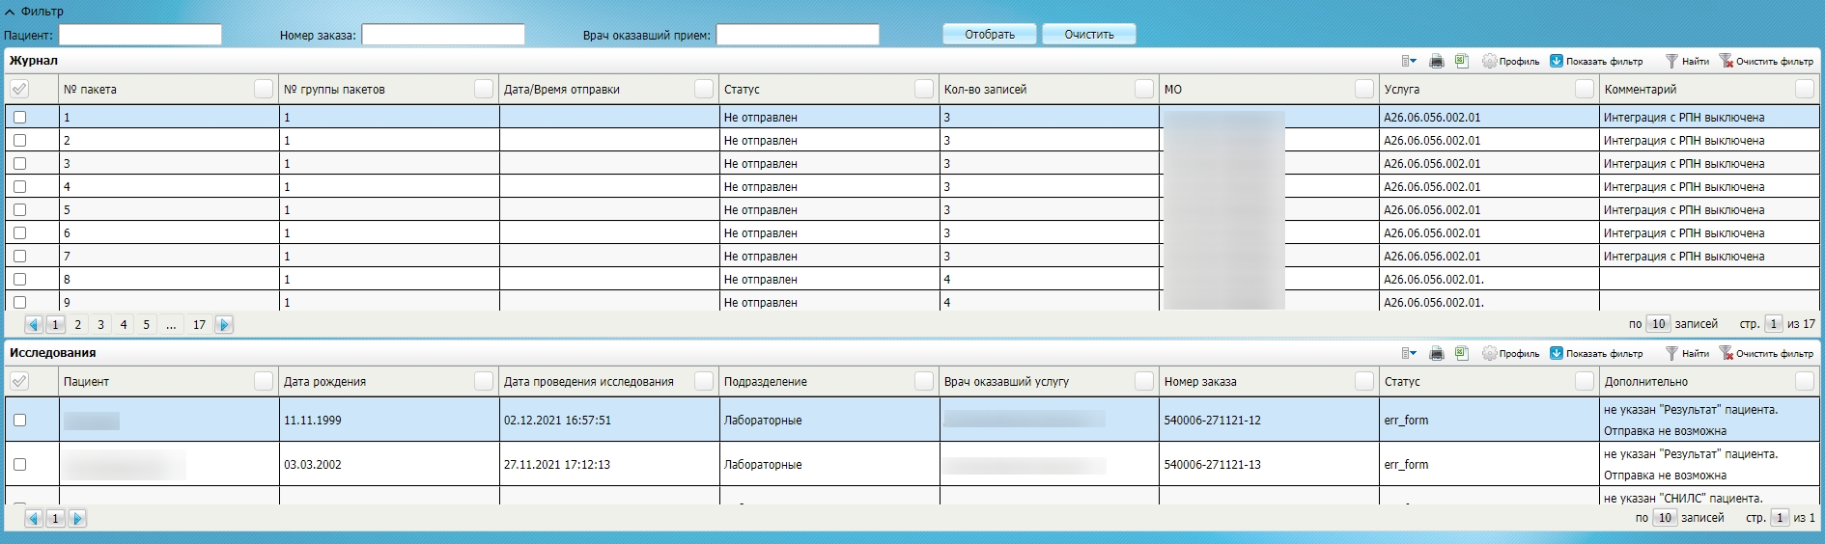
Рисунок 8 – Журнал интеграции с РПН
Окно разделено на два блока:
- «Журнал» – содержит пакетные отправки исследований.
- «Исследования» – отображается список отправленных исследований в составе пакета.
Для просмотра исследований нажмите на строку пакета в блоке «Журнал». В блоке «Исследования» отобразится список исследований со статусами отправки.
Примечание – Если все исследования имеют статус «Ок», то пакету будет присвоен статус «Удачно», если некоторые исследования не отправились по какой-либо причине, то запись пакета исследований будет иметь статус «С ошибками».
При необходимости нажмите на кнопку «Показать фильтр» в блоке «Исследования». Отобразится панель фильтрации (Рисунок 9).
Рисунок 9 – Панель фильтрации
Просмотреть причину отказа в отправке исследования по пациенту возможно в блоке «Исследования» в столбце «Дополнительно».

Печать списка исследований
Распечатать список исследований со статусами отправки доступно следующими способами:
- – нажмите на кнопку «Печать». Отобразится окно «Просмотр» (Рисунок 10). Чтобы распечатать в формате PDF, нажмите на кнопку «PDF»;
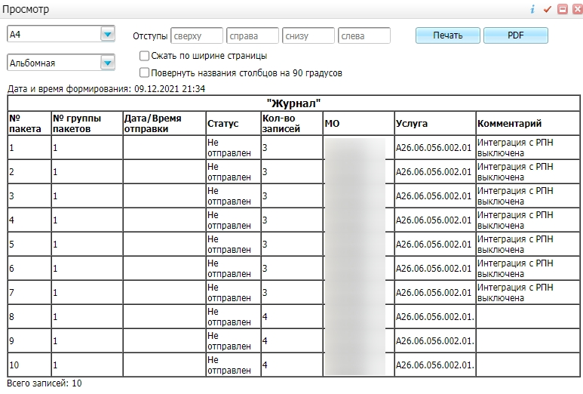
Рисунок 10 – Окно «Просмотр»
- – нажмите на кнопку «Выгрузка в Excel».

Лист регистрации изменений
Изм. | Версия Системы | Версия документа | Дата внесения изменений | Автор изменений | Краткое описание изменений

